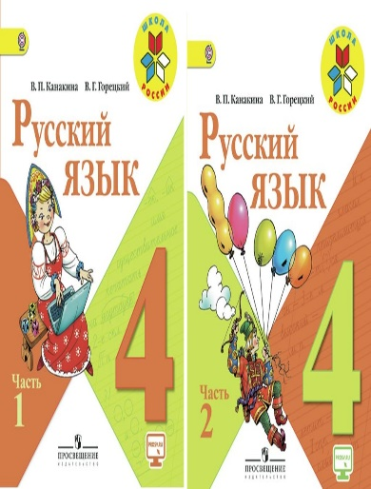
Иващенко Т.А. 4 класс.

Русский язык 23.03.2022

Урок № 87. Тема 5. Имя прилагательное

Тема. Именительный и винительный падежи имён прилагательных во множественном числе

Цель урока: формировать умение склонять и употреблять имена прилагательные во множественном числе; развивать умение распознавать именительный и винительный падежи множественного числа имён прилагательных;

1. Просмотрите презентацию
https://www.youtube.com/watch?v=eK6QGSQVR0A&t=49s
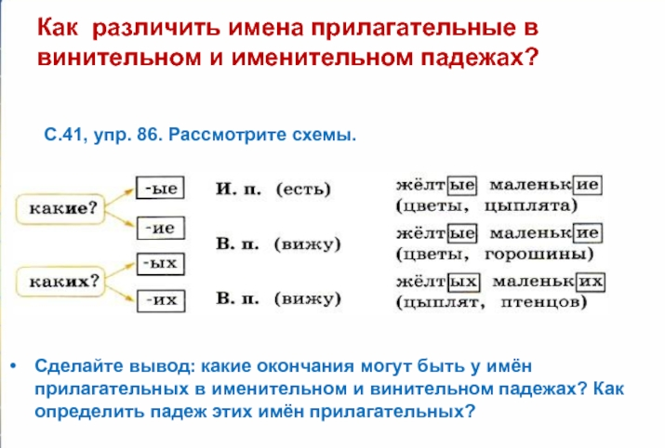

2.Задания для контроля
рассмотрите упражнение 86 на странице 41.

Домашнее задание:
стр. 48 упр. 104 спишите, вставляю пропущенные окончания.
На высокий уровень: стр. 49 упр. 106. Списать текс по выбору, над именами прилагательными во множественном числе указать падеж, число, выделить окончания.
Записать предложения в тетрадь.. Для обратной связи можно использовать электронную почту t.a.ivashchenko@mail.ru ВК, ОК, мессенджеры WhatsApp и Viber.

.

